ESTE INFORME DEJA SIN EFECTO EL OFICIO 1269-PLA-ES-2019, ENTREGADO EL 13 DE AGOSTO DEL AÑO EN CURSO.

1326-PLA-ES-2019
Ref.SICE 1128-19
22 de agosto de 2019

Licenciada
Silvia Navarro Romanini
Secretaría General de la Corte

Estimada señora:

Le remito el informe suscrito por la Licda. Ana Ericka Rodríguez Araya, Jefa, del Subproceso de Estadística, relacionado con los movimientos de trabajo en la Materia de Familia durante el 2018, para la correspondiente incorporación en el anuario estadístico de ese año.

Con el fin de que se manifestara al respecto, mediante oficio 1095-PLA-ES-2019, del 11 de julio del 2019, el preliminar de este documento fue puesto en conocimiento de la Magistrada Julia Varela Araya, Coordinadora de la Comisión de la Jurisdicción de Familia. Como respuesta se recibió oficio 033-JVA-2019. Las observaciones se consideraron en lo pertinente, en el informe que se presenta.

Atentamente,

Dixon Li Morales, Jefe a.i.
Proceso Ejecución de las Operaciones

Se adjunta respuesta recibida

Copias:

- Comisión de la Jurisdicción de Familia
- Archivo
bls
Ref. 1128-19

Ref. SICE: 1128-2019

22 de agosto de 2019

Ingeniero
Dixon Li Morales, Jefe
Proceso Ejecución de las Operaciones

Estimado señor:

Por este medio se adjunta el informe y cuadros estadísticos, relacionado con los movimientos de trabajo en la Materia de Familia durante el 2018, para la correspondiente incorporación en el anuario estadístico de ese año.

Con el fin de que se manifestara al respecto, mediante oficio 1095-PLA-ES-2019 del 11 de julio de 2019, el preliminar de este documento fue puesto en conocimiento de la Magistrada Julia Varela Araya, Coordinadora de la Comisión Jurisdicción de Familia, Niñez y Adolescencia en el Poder Judicial, quien el pasado 19 de julio, envió el oficio 33-JVA-2019, las cuales se incluyeron en el informe.

Es importante indicar, que la Comisión ve con agrado la incorporación dentro de la información de estadística el reflejo de los incidentes, las proyecciones y visibilizar las variables sociodemográficas y tipo de intervención en el proceso de las personas usuarias.

Este análisis fue elaborado por el Máster Juan Pablo León, profesional 2 a.i. del subproceso de Estadística.

Atentamente,

Licda. Ana Ericka Rodríguez Araya, Jefa
Subproceso de Estadística.

ÍNDICE
ANÁLISIS ESTADÍSTICO EN MATERIA DE FAMILIA Y TRIBUNAL DE FAMILIA

I. Antecedentes. 5

JUZGADOS DE FAMILIA (PRIMERA INSTANCIA) 6

II. Hechos relevantes. 6
III. Indicadores de gestión. 6
IV. Casos entrados. 9
V. Casos terminados. 14
VI. Duración promedio de los casos terminados. 18
VII. Incidentes. 21
VIII. Circulante al finalizar. 25
IX. Proyecciones. 29
X. Variables con perspectiva de género. 30

TRIBUNAL DE FAMILIA (SEGUNDA INSTANCIA) 35

XI. Hechos relevantes. 35
XII. Indicadores de gestión. 35
XIII. Casos entrados. 38
XIV. Casos terminados. 41
XV. Duración promedio de los casos terminados. 44
XVI. Circulante al finalizar. 46
XVII. Proyecciones. 48
XVIII. Oportunidades de mejora. 49
XIX. Anexos 50

MATERIA DE FAMILIA

A continuación, se analizan los movimientos ocurridos en los juzgados competentes en materia de Familia, en primera instancia y en el Tribunal de Familia, en segunda instancia durante el 2018 y los últimos años.
EN TÉRMINOS GENERALES

- Antecedentes.
1.1 En diciembre de 2018 y a raíz de una solicitud realizada por la Procuraduría General de la República establecida en el oficio N°DFOE-PG-0653, se da inicio con el establecimiento de un equipo de trabajo conformado por los licenciados Cristian Martínez Hernández y Alberto Jiménez Mata de la Comisión de la Jurisdicción de Familia, Niñez y Adolescencia, así como con la Licda. Marlen Vargas Benavides del Subproceso de Estadística en aras de colaborar con la construcción del proceso de respuesta de dicho oficio en el que se incluían varios puntos referentes a la temática de Familia, Pensiones Alimentarias y Violencia Domestica, y donde específicamente que posteriormente entre los acuerdos se solicita la mejora de la formula estadística existente en materia de Familia en atención al posible ingreso de la Reforma Procesal de Familia. Esta labor continua a través del 2019.
1.2 El Subproceso de Estadística como parte de la mejora continua busca la depuración de la información consignada en el sistema informático, es la referente a la verificación y seguimiento de las inconsistencias detectadas mediante la generación de los respectivos informes de inconsistencias durante el proceso de elaboración de los datos estadísticos, que permitió en el 2018 la detección de 723 expedientes con algún tipo de inconsistencia en materia de Familia, donde los despachos con mayor participación en esta temática fueron el Juzgado de Familia del II Circuito Judicial de San José (150 expedientes), Juzgado de Familia del II Circuito Judicial de la Zona Atlántica (100 expedientes) y Juzgado de Familia de Heredia (96 expedientes), representando estos el 47,86% de la totalidad de inconsistencias detectadas en materia de Familia.
Lo anterior se incluye como parte del oficio 581-PLA-ES-2019, a la vez que va de la mano con todo lo realizado como parte del proceso de inventarios realizado a nivel nacional y cuyos resultados están debidamente contenidos en el oficio 265-PLA-ES-2019.

JUZGADOS DE FAMILIA (PRIMERA INSTANCIA)

En el presente análisis se abordará lo correspondiente a los movimientos de trabajo que se presentaron en los 13 juzgados especializados y en los 16 juzgados mixtos que conocen la materia de Familia en primera instancia, durante el 2018, así como lo registrado para el periodo comprendido en el último quinquenio.

- Hechos relevantes.
  - Los juzgados competentes en materia de Familia denotan una tendencia creciente en cuanto a la temática del trabajo acumulado, donde por tercer año consecutivo se registra una tasa de congestión mayor que la antecesora, alcanzando el valor de 1,88 para el 2018.
  - Los casos entrados registran una disminución del 3,83% (1.137 casos) en relación con el 2017, siendo esta la menor cantidad registrada desde el 2014 cuando se alcanzó la cifra de 28.110 casos.
  - El 2018 se presenta como el segundo año consecutivo de disminuciones en la cantidad de casos terminados en procesos de Familia, representando estas un promedio del 4,21% anual. El 2018 registro la cantidad más baja para esta variable desde el 2014.
  - Se tiene que los motivos más frecuentes que condujeron a la conclusión de los procesos en materia de Familia estuvieron representados para el 2018 en un 32,49% (8.857 casos) por las Auto sentencias (divorcio por mutuo) seguido de las Sentencias dictadas con un 32,03% (8.731 casos), abarcando estos dos motivos de términos el 64,52% de la atención efectiva en forma conjunta.
  - El circulante al finalizar registra por tercer periodo consecutivo una tendencia creciente, donde para el 2016-2017 el incremento fue 3,78% (742 casos) y para el 2017-2018 del 6,91% (1406 casos)

- Indicadores de gestión.
Por medio del Cuadro 3.1, se puede observar el comportamiento para las principales variables tomadas en consideración dentro del balance de labores anual, y que son utilizadas en la estructuración de los indicadores de gestión judicial para la línea de tiempo del 2014 a 2018:

Cuadro 3.1
Juzgados de Familia: Indicadores de Gestión Judicial durante el periodo 2014-2018
Descripción | Año
Descripción | 2014 | 2015 | 2016 | 2017 | 2018
Variables
Circulante al iniciar | 19.110 | 19.209 | 19.483 | 19.614 | 20.356
Casos entrados | 28.110 | 29.884 | 29.922 | 29.714 | 28.577
Casos reentrados | 2.126 | 2.015 | 2.407 | 1.962 | 26
Testimonios de piezas | 0 | 0 | 19 | 24 | 2254
Casos terminados | 26.916 | 28.547 | 29.705 | 28.550 | 27.259
Casos inactivos | 3.221 | 3.078 | 2.512 | 2.408 | 2.192
Circulante al finalizar | 19.209 | 19.483 | 19.614 | 20.356 | 21.762
Indicadores
Razón de congestión | 1,83 | 1,79 | 1,74 | 1,80 | 1,88
Tasa de pendencia⁽¹⁾ | 38,93 | 38,12 | 37,84 | 39,67 | 42,49
Tasa de resolución⁽¹⁾ | 54,55 | 55,86 | 57,31 | 55,64 | 53,23
Tasa de inactividad⁽¹⁾ | 6,53 | 6,02 | 4,85 | 4,69 | 4,28
1-/ Se toma como base a 100
Elaborado por: Sub Proceso de Estadística, Dirección de Planificación

Los indicadores formulados actúan como una herramienta que permite comparar y medir el nivel de la gestión que se realiza en los despachos competentes en materia de Familia a nivel nacional, y están definidos por: la razón de congestión, la tasa de pendencia, tasa de resolución y la tasa de inactividad. La tendencia en el comportamiento de estos indicadores puede ser visualizado a nivel numérico igualmente en el Cuadro 3.1 anterior, así como gráficamente por medio de los Gráficos 1 y 2 a continuación:
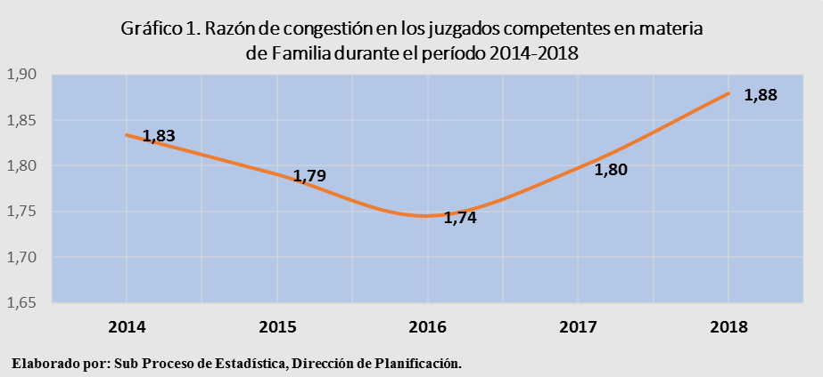
En el gráfico anterior se visualiza el comportamiento de la razón de congestión donde se logra determinar que de 2016 al 2018 la tendencia fue estrictamente creciente, alcanzando para el 2018 el valor más elevado del periodo bajo estudio con un valor de 1,88. Por lo tanto, estas dependencias debieron tramitar 1,88 veces de los que resolvieron en el 2018, para que no exista congestión en su carga de trabajo.
Si análogamente se definiera una notación porcentual para este valor, es decir , otro enfoque de interpretación sería que para el 2018 por cada 188 procesos que conformaron la carga de trabajo en materia de Familia, 100 llegaron a un finiquito.
Las tasas de pendencia y resolución (en ausencia de la tasa de inactividad) presentan la particularidad de poseer entre ellas un comportamiento inverso, es decir, si una crece la otra decrece, y dado que la base utilizada para el cálculo es 100, el valor máximo que podrían alcanzar será justamente 100.
Como resultado de los procesos de actualización de información de los casos ubicados físicamente en las casillas de los despachos judiciales en materia de Familia, se han separado del flujo de activos los asuntos que acumulan seis meses o más de no registrar movimiento alguno debido a la ausencia de impulso promovido por las partes. Estos casos se catalogan como inactivos o abandonados, haciendo la salvedad de que estos no terminan el proceso judicial como tal, dado que son completamente independientes de los casos terminados.

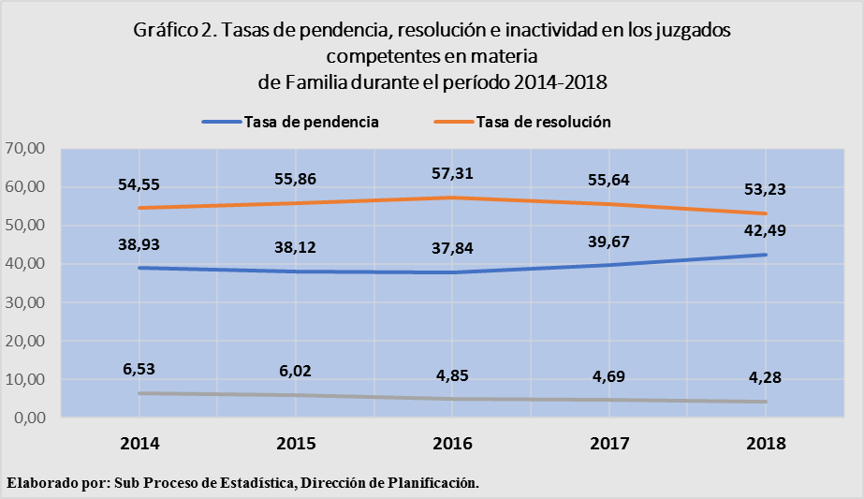
Por medio del gráfico anterior se logra determinar que la tasa de resolución para el 2018 es la más baja registrada para el periodo bajo estudio (53,25), lo que igualmente da como resultado la tasa de pendencia más alta para este mismo año que se ha registrado desde el 2014, lo anterior dado que la tasa de inactividad, desde 2016 ha mantenido cierta estabilidad, conservando valores que oscilan alrededor de cuatro.
De esta manera, por cada 100 procesos llevados a cabo por los juzgados en primera instancia responsables de la materia de Familia para el 2018, 53 recibieron una resolución que terminaron la demanda mientras que 43 se mantienen activos.

- Casos entrados.

El 2018 se presenta como el segundo año consecutivo donde esta variable refleja una disminución en relación con el año anterior, siendo esta del 0,7% (208 casos) del periodo 2016-2017, y del 3,83% (1.137 casos) entre el 2017-2018, dando como resultado la cifra más baja registrada de casos entrados desde el 2015.
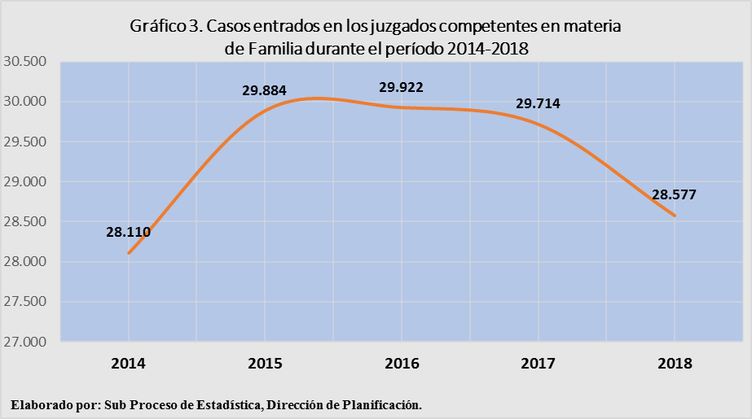
Abordando la desagregación por circuito judicial, se tiene que el Primero de San José recibe en promedio para el periodo bajo estudio el 14,17% (4.116 casos anuales) de la totalidad de casos ingresados a los juzgados de primera instancia en materia de Familia, seguido del Circuito Judicial de Cartago con 12,14% (3.524 casos) y del Circuito Judicial de Heredia con 10,04% (2.915 casos).
Por otro lado, el circuito judicial al que menos se presentan las personas a reportar algún tipo de diligencia o denuncia relacionada con la temática de Familia es el Segundo Circuito Judicial de Guanacaste con apenas un 2,5% (727 casos) anuales en promedio.
Las mayores variaciones entre los años 2017-2018 se vieron reflejadas en el Juzgado de Familia del II Circuito Judicial de la Zona Atlántica con una disminución de 376 casos, seguido del Juzgado de Familia del Segundo Circuito Judicial de San José con 328 casos menos en el 2018 y el Juzgado de Familia del Primer Circuito Judicial de Alajuela con 213 casos menos. Para los despachos anteriores se notó que las clases de asunto que mayormente presentaron diferencias fueron los Divorcio o separación judicial por mutuo acuerdo, la ausencia para el 2018 de lo referente a los Depósitos Judiciales como Actividad Judicial no contenciosa, así como los Divorcios como proceso Abreviado.
Por medio del Cuadro 4.1 se puede ver a detalle los casos ingresados por circuito judicial para el periodo 2014-2018.
Cuadro 4.1
Juzgados de Familia: Casos entrados según Circuito Judicial
durante el período 2014-2018
Circuito Judicial | Casos Entrados
Circuito Judicial | 2014 | 2015 | 2016 | 2017 | 2018
Total | 28.110 | 29.884 | 29.922 | 29.714 | 28.577
Primero San José | 4.316 | 4.358 | 4.074 | 3.838 | 3.852
Segundo San José | 2.826 | 2.945 | 2.839 | 2.760 | 2.432
Tercero San José | 2.698 | 3.022 | 2.612 | 2.755 | 2.676
Primero Alajuela | 2.370 | 2.415 | 2.503 | 2.363 | 2.150
Segundo Alajuela | 1.140 | 1.444 | 1.474 | 1.394 | 1.347
Tercero Alajuela | 1.521 | 1.637 | 1.697 | 1.743 | 1.711
Cartago | 3.338 | 3.481 | 3.676 | 3.814 | 3.739
Heredia | 2.634 | 2.944 | 3.111 | 3.060 | 2.924
Primero Guanacaste | 1.176 | 1.199 | 1.135 | 1.184 | 1.210
Segundo Guanacaste | 730 | 725 | 787 | 671 | 698
Puntarenas | 1.437 | 1.466 | 1.500 | 1.626 | 1.611
Primero Zona Sur | 1.041 | 1.091 | 1.096 | 1.179 | 1.111
Segundo Zona Sur | 1.008 | 1.047 | 1.039 | 1.046 | 1.128
Primero Zona Atlántica | 668 | 802 | 872 | 768 | 851
Segundo Zona Atlántica | 1.207 | 1.308 | 1.507 | 1.513 | 1.137
Elaborado por: Sub Proceso de Estadística, Dirección de Planificación

El tipo de asuntos que ingresan en los juzgados que tienen competencia en materia de Familia, estuvieron representados en el 2018 en un 51,3% por Actividades Judiciales no Contenciosas, seguido de los procesos Abreviados y los Procesos orales/especiales con 16,79% y 11,13% respectivamente de la totalidad de casos ingresados.
Las mayores variaciones interanuales registradas en el periodo bajo estudio en términos absolutos las presentaron los Procesos orales/especiales y los Abreviados, donde para los primeros se presentó una disminución promedio anual de 269 casos y que fue principalmente notoria para los años 2016-2017 al registrar una disminución del 25,23% (1.083 casos), mientras que para los asuntos Abreviados se registró una disminución promedio anual de 282 casos, y donde para el 2018 este fue del 7,98% (416 casos) en relación con el 2017. Seguidamente las Actividades Judiciales no Contenciosas reportaron para el periodo bajo estudio un incremento promedio global 198 casos por año, mientras que para el periodo 2018 se registró la disminución más significativa en términos absolutos, al ser esta de 681 casos menos en relación con el 2017.
Por medio del Cuadro 4.2 se puede ver el detalle de la cantidad de asuntos ingresados según tipo para la línea de tiempo de 2014-2018.
Cuadro 4.2
Juzgados de Familia: Casos entrados según tipo de asunto
durante el período 2014-2018
Clase de asunto | Casos Entrados
Clase de asunto | 2014 | 2015 | 2016 | 2017 | 2018
Total | 28.110 | 29.884 | 29.922 | 29.714 | 28.577
Abreviados | 5.927 | 6.311 | 5.936 | 5.214 | 4.798
Ordinarios | 358 | 416 | 336 | 346 | 355
Sumarios | 2.311 | 2.381 | 2.692 | 2.661 | 2.622
Procesos orales/especiales | 4.257 | 4.292 | 4.293 | 3.210 | 3.180
Protección Niñez y Adolescencia | 0 | 0 | 0 | 801 | 847
Actividad judicial no contenciosa | 13.867 | 14.660 | 14.384 | 15.340 | 14.659
Otros | 1.390 | 1.824 | 2.281 | 2.142 | 2.116
Elaborado por: Sub Proceso de Estadística, Dirección de Planificación

Los procesos más frecuentemente admitidos en este año corresponden a la temática del divorcio. Para el 2018 esta clase de asuntos representaron el 48,64% (13.901 casos) de todos los casos ingresados en los Juzgados de Familia, siendo este año el tercero consecutivo en registrar una disminución que en promedio alcanzó el 2,53% anual. Por medio del Gráfico 4 se puede determinar el comportamiento de los divorcios registrados desde el 2014 según tipo.
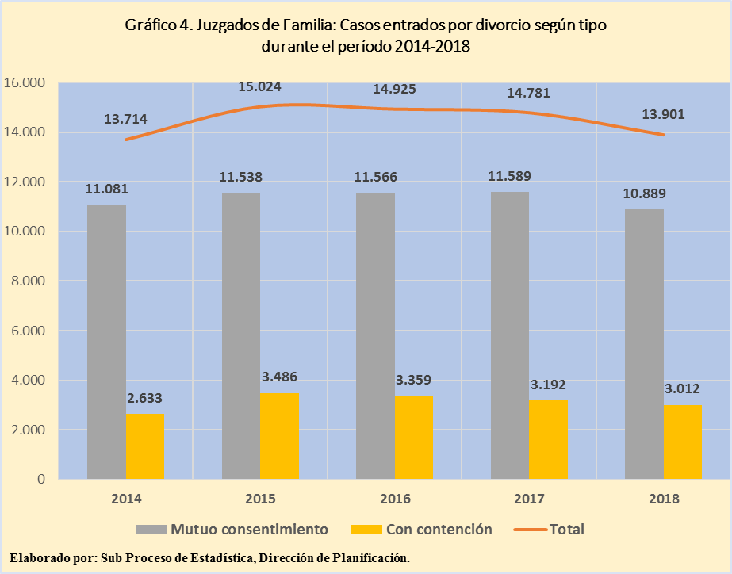
Otros asuntos que registran una participación importante en relación con la cantidad de casos que ingresaron en materia de Familia para el 2018, fueron los relacionados con Interrelaciones familiares o el establecimiento del régimen de visitas con un 8,07% (2.305 casos), la celebración de un matrimonio 4,75% (1.358 casos), el reconocimiento no contencioso de un hijo o una hija de una mujer casada 3,83% (1.095 casos) y la fijación de la salvaguardia 4,04% (1.154 casos), abarcando estas cuatro figuras específicas al 20,69% de la entrada total. Mediante el Gráfico 5 se muestra el comportamiento de los asuntos anteriormente mencionados desde el 2013.
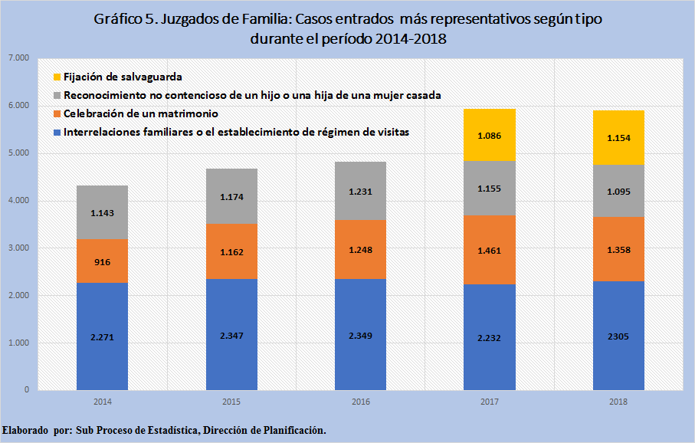

- Casos terminados.

Para el 2018 se registra como el segundo año donde consecutivamente la cantidad de casos terminados decrecieron a nivel general en los Juzgados de Familia, alcanzando la tercera magnitud más baja de todo el periodo bajo estudio con 27.259 casos solo por encima de lo reportado en el 2014, así mismo para el año 2018 en relación con el 2017 se alcanzó una disminución del 4,52% (1.291 casos) mientras que del 2016-2017 esta fue del 3,88% (1.155 casos). A nivel general, en el Gráfico 6 se muestra la tendencia registrada desde el 2014:
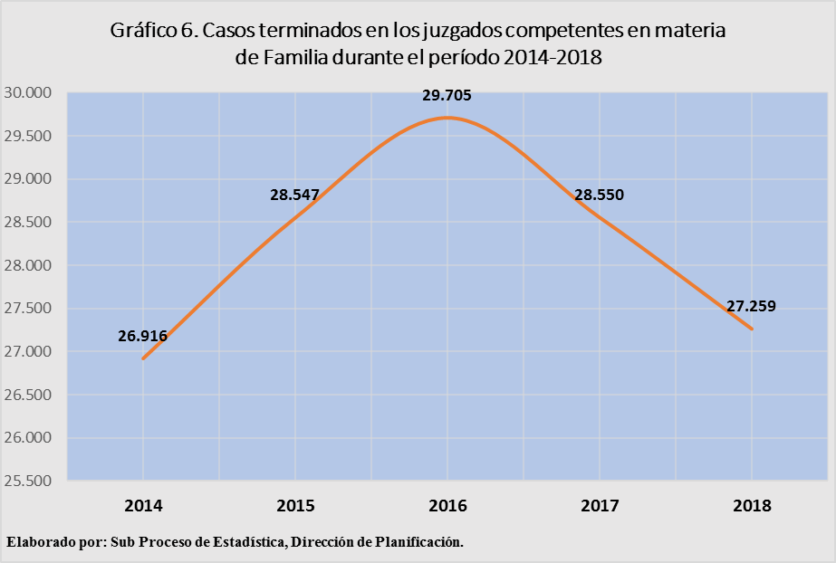
La distribución de las cargas para la cantidad de casos finiquitados en los circuitos judiciales sigue el mismo comportamiento que lo acontecido en los casos entrados, siendo que, para el periodo bajo estudio, en promedio se tiene que el Primer Circuito Judicial de San José acaparó el 14,2%, seguido del Circuito Judicial de Cartago y el de Heredia con 12,4% y 10,6% respectivamente.
Por otro lado, el Primer Circuito Judicial de la Atlántica, Segundo de la Zona Sur y Segundo de Guanacaste fueron donde se dilucidaron las cantidades menos trascendentes de casos terminados, donde en promedio estas representaron en conjunto el 9,01% de la totalidad. Más adelante, en el Cuadro 5.1 se puede determinar el comportamiento general por Circuito Judicial para esta variable para el periodo bajo estudio.
Realizando una comparación entre el periodo 2017-2018, se determina que el principal incremento en términos absolutos para la cantidad de casos terminados se concentró en el Juzgado de Familia del Primer Circuito Judicial de Alajuela con un 13,92% (263 casos), mientras que la principal disminución se registró en el Juzgado Familia del Segundo Circuito Judicial de la Zona Atlántica con un 31,45% (480 casos menos).
En el caso del Juzgado de Familia de Pococí, según lo manifestado por personal del despacho, la disminución en los casos terminados obedeció al paro de labores correspondiente al movimiento de huelga llevado a cabo durante el último cuatrimestre del año. Por otro lado, en el Juzgado de Familia del Primer Circuito Judicial de Alajuela, de acuerdo con lo expuesto por el personal el comportamiento de incremento registrado no obedece a alguna medida extraordinaria tomada por parte de los involucrados, más que las labores propias del juzgado, pero una situación que pudo beneficiar fue el hecho de que, durante el periodo en cuestión, hubo muchas conciliaciones entre las partes dando como resultado la culminación de muchos procesos.
Lo anterior se sustenta en lo registrado para los motivos de termino Auto sentencia (por divorcio o separación por mutuo) y Por solicitud de partes los cuales registraron incrementos para el 2018 del 13,61% (120 casos) y 42,74% (50 casos) respectivamente en relación con el 2017.

Cuadro 5.1
Juzgados de Familia: Casos terminados según Circuito Judicial
durante el período 2014 - 2018
Circuito Judicial | Casos Terminados
Circuito Judicial | 2014 | 2015 | 2016 | 2017 | 2018
Total | 26.916 | 28.547 | 29.705 | 28.550 | 27.259
Primero San José | 3.823 | 3.712 | 4.618 | 3.934 | 3.928
Segundo San José | 2.192 | 2.426 | 2.277 | 2.516 | 2.173
Tercero San José | 2.893 | 2.733 | 2.481 | 2.619 | 2.368
Primero Alajuela | 2.163 | 2.095 | 2.034 | 1.890 | 2.153
Segundo Alajuela | 1.218 | 1.423 | 1.464 | 1.572 | 1.222
Tercero Alajuela | 1.562 | 1.742 | 1.740 | 1.527 | 1.584
Cartago | 3.183 | 3.506 | 3.678 | 3.519 | 3.601
Heredia | 2.721 | 2.639 | 3.511 | 3.221 | 2.857
Primero Guanacaste | 1.212 | 1.233 | 1.237 | 1.098 | 1.120
Segundo Guanacaste | 842 | 756 | 680 | 750 | 719
Puntarenas | 1.537 | 1.366 | 1.438 | 1.631 | 1.564
Primero Zona Sur | 1.323 | 1.082 | 1.059 | 1.034 | 1.038
Segundo Zona Sur | 839 | 1.154 | 1.200 | 972 | 967
Primero Zona Atlántica | 609 | 694 | 857 | 741 | 919
Segundo Zona Atlántica | 799 | 1.986 | 1.431 | 1.526 | 1.046
Elaborado por: Sub Proceso de Estadística, Dirección de Planificación

Se tiene que los motivos más frecuentes que condujeron a la conclusión de los procesos en materia de Familia estuvieron representados para el 2018 en un 32,49% (8.857 casos) por las Auto sentencias (divorcio por mutuo) seguido de las Sentencias dictadas con un 32,03% (8.731 casos), abarcando estos dos motivos de términos el 64,52% de la atención efectiva en forma conjunta.
Se logra determinar que las mayores variaciones interanuales para el periodo 2017-2018 en términos absolutos, estuvieron relacionadas con los Acuerdos homologados con una disminución del 36,44% (681 casos) seguido de las Auto sentencias (divorcio por mutuo) pero esta vez con un incremento en la cantidad de causas terminadas en un 7,21% (596 casos) y por último las Sentencias dictadas, siendo que estas disminuyeron en magnitud para el 2018 en un 4,67% (428 casos) en relación con un año antes. El detalle para el resto de las causas y su comportamiento para el periodo 2017-2018 puede ser visualizado mediante en el siguiente cuadro:
Cuadro 5.2.
Juzgados de Familia: Casos terminados según Circuito Judicial
durante el período 2017-2018
Motivo de Término | Casos Terminados
Motivo de Término | Periodo |  | Variación
Motivo de Término | 2017 | 2018 | Absoluta | Porcentual
Total | 28.550 | 27.259 | 1.291 | -4,52%
Acuerdo homologado | 1.869 | 1.188 | -681 | -36,44%
Acumulación | 421 | 374 | -47 | -11,16%
Archivado | 57 | 0 | -57 | -100,00%
Auto Sentencia | 392 | 210 | -182 | -46,43%
Auto sentencia (divorcio por mutuo) | 8.261 | 8.857 | 596 | 7,21%
Caducidad | 1 | 13 | 12 | 1200,00%
Conciliación | 1.217 | 1.170 | -47 | -3,86%
Demanda inadmisible (rechazo ad-portas) | 1.281 | 1.372 | 91 | 7,10%
Deserción | 781 | 723 | -58 | -7,43%
Desinterés de las partes | 821 | 915 | 94 | 11,45%
Desistimiento | 609 | 518 | -91 | -14,94%
Devuelto por trámite incompleto | 11 | 7 | -4 | -36,36%
Ejecución cumplida | 114 | 40 | -74 | -64,91%
Incompetencia | 1.359 | 1.256 | -103 | -7,58%
Matrimonios realizados | 1.020 | 987 | -33 | -3,24%
Muerte de alguna de las partes | 112 | 130 | 18 | 16,07%
Por excepción de cosa juzgada | 4 | 1 | -3 | -75,00%
Por solicitud de partes | 437 | 395 | -42 | -9,61%
Por vencimiento de medida de protección | 132 | 254 | 122 | 92,42%
Resuelto por Centro de Conciliación | 88 | 61 | -27 | -30,68%
Sentencia dictada | 9.159 | 8.731 | -428 | -4,67%
Otros | 404 | 57 | -347 | -85,89%
Elaborado por: Sub Proceso de Estadística, Dirección de Planificación

- Duración promedio de los casos terminados.

A nivel general para la cantidad de causas que fenecieron durante el 2018, se tiene que la duración promedio de estas se incrementó en una semana, a pesar de que como se comentó y quedo en evidencia mediante el Cuadro 5.2 abordado en el apartado anterior, la cantidad de casos terminados decrecieron en un 4,52% (1.291 casos) a nivel total en relación con el 2017.
Abordando los motivos de término que registraron mayores variaciones interanuales para el periodo 2017-2018 y que fueron comentadas igualmente en el apartado anterior, se tiene que los Acuerdos homologados incrementaron en 2 Meses y 2 Semanas la duración que conllevo finiquitar las causas por este motivo, mientras que las Auto sentencias (divorcio por mutuo) disminuyeron la duración en una semana en promedio. Las Sentencias dictadas incrementaron en un mes y una semana la duración que en promedio conllevo finalizar los procesos por este motivo entre el periodo 2017-2018.
De lo anterior se desprende que existe al menos para los asuntos con magnitudes importantes, una relación inversa entre la magnitud o cantidad de los casos que se terminaron y su duración, en otras palabras, cuando se dio un incremento en la cantidad de causas terminadas de un año al siguiente, la duración promedio fue más baja, mientras que cuando se registraron disminuciones en la cantidad de causas que se finiquitaron, la duración promedio se incrementó.
Por otro lado, para los motivos de término con magnitudes no tan influyentes a nivel general como por ejemplo Acumulación y Ejecución cumplida no cumplieron con el supuesto anterior, debido a que la relación entre esos asuntos y la duración promedio podría definirse como directa, donde mostraron disminuciones para ambas variables al comparar los registros del 2017 con el 2018.
Mediante el Cuadro 6.1 se aborda el detalle de los comportamientos para las duraciones promedio registradas para el periodo 2017-2018.
Cuadro 6.1
Juzgados de Familia: Duración promedio de los casos terminados
durante el período 2017-2018
Motivo de Término | 2017 |  | 2018
Motivo de Término | Total | Duración⁽¹⁾ | Total | Duración
Total | 28.550 | 8 M 2 S | 27.259 | 8 M 3 S
Acuerdo homologado | 1.869 | 6 M 0 S | 1.188 | 8 M 2 S
Acumulación | 421 | 5 M 3 S | 374 | 5 M 1 S
Auto sentencia | 392 | 7 M 0 S | 210 | 10 M 0 S
Auto sentencia (por divorcio o separación por mutuo) | 8.261 | 3 M 2 S | 8.857 | 3 M 1 S
Confirmada | 3 | 12 M 3 S | 14 | 20 M 3 S
Demanda inadmisible (rechazado ad-portas) | 1.281 | 5 M 2 S | 1.372 | 5 M 1 S
Deserción | 781 | 15 M 2 S | 723 | 15 M 2 S
Desinterés de las partes | 821 | 14 M 2 S | 915 | 13 M 3 S
Desistimiento | 609 | 10 M 1 S | 518 | 10 M 1 S
Devuelto por trámite incompleto | 11 | 12 M 2 S | 7 | 2 M 3 S
Ejecución cumplida | 114 | 26 M 3 S | 40 | 25 M 0 S
Incompetencia | 1.359 | 4 M 1 S | 1.256 | 6 M 2 S
Matrimonios realizados | 1.020 | 3 M 1 S | 987 | 3 M 3 S
Muerte de alguna de las partes | 112 | 16 M 2 S | 130 | 15 M 1 S
Por excepción previa | 4 | 12 M 1 S | 1 | 5 M 0 S
Por solicitud de partes | 437 | 9 M 0 S | 395 | 10 M 1 S
Por vencimiento de medida de protección | 132 | 5 M 3 S | 254 | 3 M 2 S
Resuelto por centro de conciliación | 88 | 5 M 2 S | 61 | 7 M 3 S
Sentencia dictada | 9.159 | 13 M 2 S | 8.731 | 14 M 3 S
Sentencia por conciliación | 1.217 | 9 M 3 S | 1.170 | 10 M 0 S
Caducidad | 1 | 7 M 1 S | 13 | 28 M 0 S
Archivado | 57 | 10 M 3 S | 0 | ---
Por Oposición Art 821 CPC | 12 | 6 M 1 S | 3 | 8 M 0 S
Otros Motivos | 66 | 7 M 3 S | 40 | 22 M 1 S
Terminado por Inconsistencia ⁽²⁾ | 323 | --- | --- | ---
1-/ M = Meses; S = Semanas
2-/ No se calcula la duración para los asuntos terminados por inconsistencia, por ajustes en la ejecución de un inventario.
Elaborado por: Sub Proceso de Estadística, Dirección de Planificación

En relación con uno de los rubros más influyentes en cuanto a motivos de termino se refiere, las sentencias dictadas en los Juzgados de Familia registraron para el 2018 la totalidad de 11.089 resoluciones emitidas, las cuales promediaron una duración de 13 Meses y 3 Semanas para su emisión, presentando está en relación con el 2017, un incremento de 1 mes y tres semanas y posicionando este valor alcanzado en el 2018, como el más elevado para el periodo analizado.

Por medio del Gráfico 7 se puede observar la tendencia que ha registrado desde el 2014 la cantidad de sentencias dictadas y la duración promedio de estas.

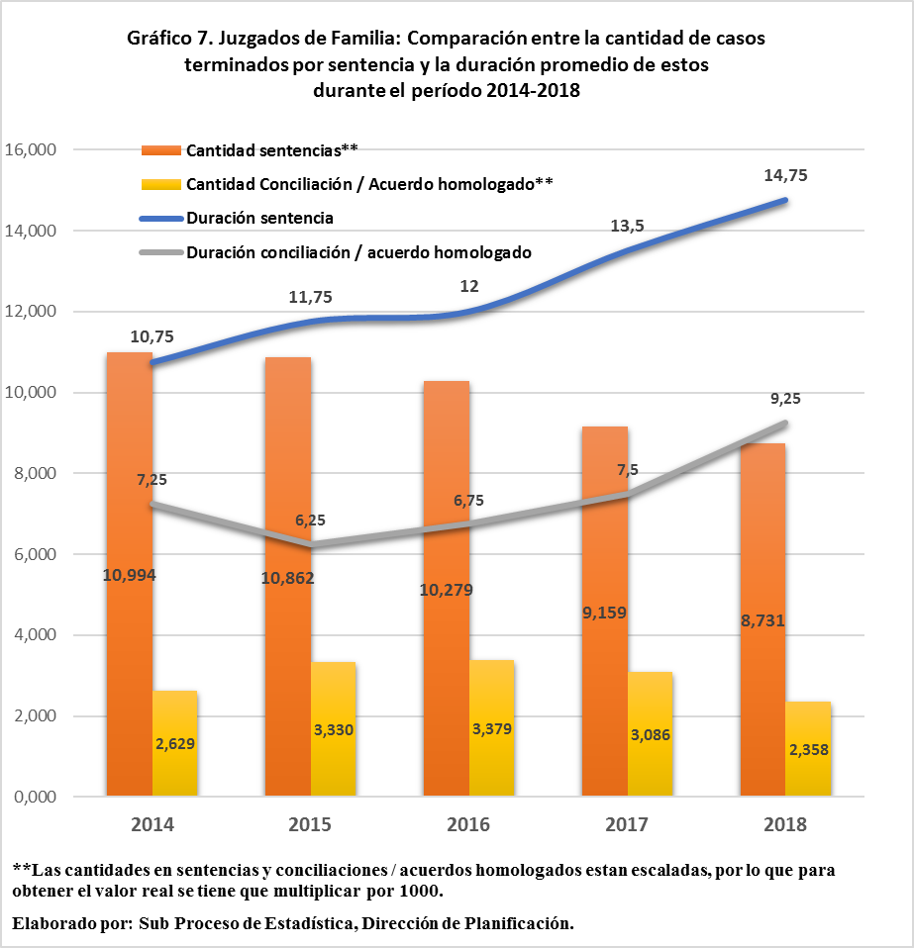

- Incidentes.

Este es el primer año que por parte del Subproceso de Estadística se registra esta variable como elemento de análisis en materia de Familia, considerándose de relevancia la inclusión porque históricamente ha repercutido en los tiempos de finalización de los procesos ante la presencia de estos, y paralelamente participa incrementando la carga de trabajo de los juzgadores en esta materia.

Para tener una visión más clara sobre esta temática, se conversó con el Coordinador Judicial del Juzgado Segundo de Familia de San José, el cual indica que en ocasiones al realizarse la apertura de un incidente y por las circunstancias propias que están inmersas en cada proceso judicial el mismo puede prolongarse hasta por seis meses hasta llegar a una resolución nuevamente, lo que conlleva un cumulo de nuevas funciones y que, hasta el presente año, no estaban siendo visibilizadas. Así mismo, en el siguiente cuadro se condesa todo lo referente a los movimientos experimentados por esta variable durante el 2018:
Cuadro 7.1
Juzgados de Familia: Cantidad de incidentes presentados según Circuito Judicial y variable del balance de trabajo durante el 2018

Por otro lado, los tipos de incidentes Restitución de Patria Potestad, Cobro de Honorarios, Aprobación de cuentas, Nulidad notificación, Remoción depósito, Remoción de curador, Nulidad actuar y resol. y la Inclusión o exclusión de bienes representan de manera conjunta el 10% de la totalidad de incidentes entrados.

Por medio del Gráfico 8 se obtiene la distribución porcentual de la cantidad de incidentes entrados por tipo de asunto.

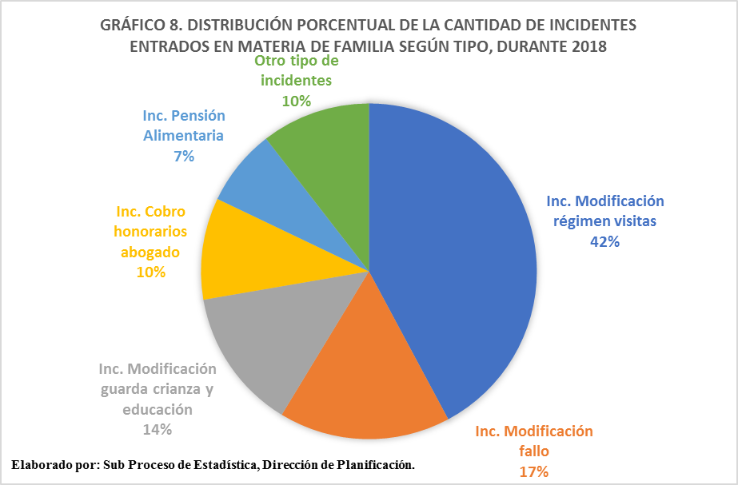

En relación con la cantidad de incidentes terminados, mediante el Gráfico 9 se observa que las Sentencias dictadas representan el 64,11% (284 casos), seguido de las Conciliaciones y las Solicitudes de partes que en conjunto acumulan el 30% (104 y 29 casos respectivamente), de los incidentes a los que se les dio termino. Las acumulaciones representan el 6% (26 casos), restante.

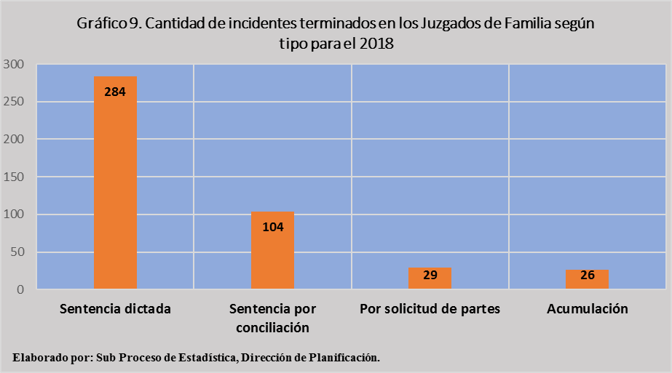

- Circulante al finalizar.

El 2018 registra la cifra más elevada del periodo bajo estudio, siendo esta de 21.762 casos activos y que en comparación con el 2017, resulto en un incremento del 6,91% (1.406 casos). Desde 2014 la tendencia que se viene registrando de manera constante es incremental, siendo esta del 2,66% promedio anual. Entre los años 2014-2016 este incremento no fue tan marcado apenas alcanzando el 1,05% y siendo este más notorio a partir del bienio de cierre.

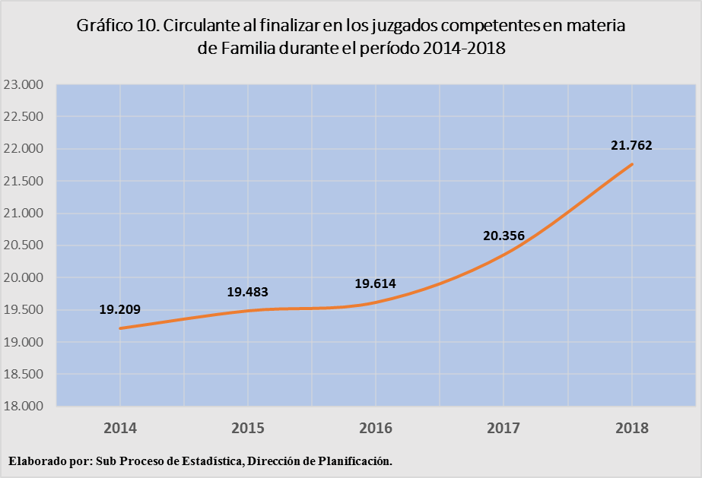
Los Circuitos Judiciales que mayor cantidad de casos activos retuvieron para el periodo de análisis fueron el Primero de San José con un 20,54% (4.091 casos) promedio anual, Heredia con un 11,85% (2.361 casos) y el Tercero de San José con un 10,91% (2.173 casos).
Cuadro 8.1.
Juzgados de Familia: Circulante al finalizar el año según
Circuito Judicial durante el período 2014-2018
Circuito Judicial | Circulante al Finalizar el Año
Circuito Judicial | 2014 | 2015 | 2016 | 2017 | 2018
Total | 19.209 | 19.483 | 19.614 | 20.356 | 21.762
Primero San José | 3.993 | 4.550 | 4.156 | 4.166 | 4.160
Segundo San José | 1.529 | 1.579 | 1.808 | 1.642 | 1.795
Tercero San José | 1.896 | 1.927 | 2.027 | 2.262 | 2.690
Primero Alajuela | 1.084 | 1.230 | 1.532 | 1.822 | 1.706
Segundo Alajuela | 653 | 767 | 798 | 614 | 803
Tercero Alajuela | 862 | 854 | 848 | 1.043 | 1.158
Cartago | 1.719 | 1.686 | 1.697 | 2.018 | 2.093
Heredia | 2.297 | 2.524 | 2.242 | 2.253 | 2.540
Primero Guanacaste | 436 | 384 | 272 | 362 | 464
Segundo Guanacaste | 715 | 748 | 861 | 691 | 695
Puntarenas | 520 | 627 | 849 | 797 | 793
Primero Zona Sur | 529 | 430 | 420 | 582 | 648
Segundo Zona Sur | 1.002 | 858 | 793 | 849 | 951
Primero Zona Atlántica | 407 | 479 | 477 | 489 | 374
Segundo Zona Atlántica | 1.567 | 840 | 834 | 766 | 892
Elaborado por: Sub Proceso de Estadística, Dirección de Planificación

Comparando los resultados de esta variable para el bienio 2017-2018, se registra que los mayores incrementos estuvieron concentrados en el Juzgado de Desamparados con 298 casos y en el Juzgado de Familia de Heredia con 263 casos más. Por otra parte, igualmente se presentaron disminuciones registrándose estas más acentuadamente en los Juzgados de Familia de Alajuela y Limón, con 116 y 115 casos menos respectivamente para el 2018 en relación con el 2017.
Abordando lo correspondiente al estado de los expedientes que se encuentran activos, históricamente desde el 2015 que es desde el año donde se posee la desagregación para los estados del circulante al finalizar, en promedio, el 99,67% (20.237 casos) se encuentran En trámite mientras que la ínfima parte restante está representada por los demás estados. Lo anterior puede ser visualizado mediante el Cuadro 8.2 referente a esta temática.
Cuadro 8.2.
Juzgados de Familia: Circulante al finalizar según estado
del expediente durante el período 2015 - 2018
Estado del Expediente ⁽¹⁾ | Circulante al Finalizar el Año
Estado del Expediente ⁽¹⁾ | 2015 | 2016 | 2017 | 2018
Total | 19.483 | 19.614 | 20.356 | 21.762
En trámite | 19.455 | 19.559 | 20.281 | 21652
En alzada | 0 | 23 | 34 | 46
Suspendido | 28 | 32 | 30 | 48
Enviados Centro de Conciliación | 0 | 0 | 10 | 15
En consulta a Sala | 0 | 0 | 1 | 1
1-/ Detalle disponible a partir del año 2015.
Elaborado por: Sub Proceso de Estadística, Dirección de Planificación

La desagregación por fase de los casos activos al finalizar el año para el periodo 2015-2018 estuvieron representados en promedio en un 73,02% (14.826 casos) por la fase de Demanda, la Demostrativa en un 12,97% (2.634 casos), la Conclusiva representó en promedio el 4,85% (985 casos), la Ejecución fue un 1,38% (280 casos) mientras que el estado Sin Fase fue el 7,78% (1.580 casos).
Cuadro 8.3.
Juzgados de Familia: Circulante al finalizar según fase del expediente
durante el período 2015 - 2018
Fase del Expediente⁽¹⁾ | Circulante al Finalizar el Año
Fase del Expediente⁽¹⁾ | 2015 | 2016 | 2017 | 2018
Total | 19.483 | 19.614 | 20.356 | 21.762
Demanda | 12.620 | 13.851 | 16.024 | 16.807
Demostrativa | 2.103 | 2.486 | 2.962 | 2.983
Conclusiva | 608 | 878 | 1.052 | 1.401
Ejecución | 242 | 259 | 308 | 311
Sin Fase ⁽²⁾ | 3.910 | 2.140 | 10 | 260
1-/ Detalle disponible a partir del año 2015.
2-/ El personal de algunos juzgados no consignó la información correspondiente a la fase
de los expedientes en el Sistema Costarricense de Gestión de Despachos Judiciales,
o bien, algunos juzgados aún no utilizaban ese sistema informático (disponían del JMS).

- Proyecciones.

Este apartado comprende mediante la utilización del método estadístico de Regresión Lineal Simple, la definición del comportamiento que se esperaría tendrá a futuro cada una de las principales variables que fueron abordadas en el presente análisis. Tomando como base de análisis un histórico de 12 años para cada una de las variables de casos entrados, terminados y circulante al finalizar, se aplicaron distintos tipos de modelos de regresión lineal simple para pronosticar el comportamiento de los años 2019 y 2020 en aras de tener un insumo validado matemáticamente para toma de decisiones.
Como mecanismo de elección del mejor modelo, se utilizó el coeficiente de determinación o más conocido por su designación de (léase R cuadrado) el cual refleja la bondad de ajuste del modelo utilizado en relación con la variable que se pretende explicar. Es importante saber que el resultado del coeficiente de determinación oscila entre 0 y 1, donde entre más cercano sea el valor obtenido a 1, mayor será el ajuste del modelo a la variable que estamos intentando explicar. De forma inversa, cuanto más cerca de cero, menos ajustado estará el modelo y, por tanto, menos fiable será.
En el Anexo 1 se puede ver el detalle de los modelos utilizados, las ecuaciones resultantes, así como el obtenido para cada una de las variables proyectadas.
Por medio del Cuadro 9.1 se exponen los resultados obtenidos en la aplicación de los modelos utilizados:
Cuadro 9.1.
Familia: Casos entrados, casos terminados y circulante al finalizar el año
durante el período 2013-2018 y proyecciones estadísticas, para el bienio 2019-2020
Variable | Movimientos ocurridos por año |  |  |  |  |  | Proyección⁽¹⁾
Variable | 2013 | 2014 | 2015 | 2016 | 2017 | 2018 | 2019 | 2020
Casos entrados | 27.996 | 28.110 | 29.884 | 29.922 | 29.714 | 28.577 | 29.234 | 29.667
Casos terminados | 26.645 | 26.916 | 28.547 | 29.705 | 28.550 | 27.259 | 29.463 | 28.502
Circulante al finalizar | 19.110 | 19.209 | 19.483 | 19.614 | 20.356 | 21.762 | 21.609 | 22.273
1-/Para la realización de las proyecciones se toma un histórico desde el año 2007.
Elaborado por: Sub Proceso de Estadística, Dirección de Planificación

Según los resultados obtenidos se tendría que los casos entrados experimentarían un incremento para los próximos 2 años, mientras que los casos terminados registrarían un incremento del 8,09% (2.204 casos) para el 2019 y posteriormente una disminución del 3,26% (961 casos). Por último, el circulante al finalizar inicialmente registraría una disminución del 0,7% (153 casos) para posteriormente crecer para el año 2020 a los 22.273 casos activos, lo que representaría la mayor cantidad de circulante para el periodo bajo estudio.

- Variables con perspectiva de género.

En este apartado se abordarán las características particulares de las personas intervinientes en los procesos judiciales tramitados en los Juzgados de Familia de primera instancia durante el 2018.
A nivel general fueron contabilizadas un total de 57.177 personas intervinientes en procesos de Familia, distribuidas como Promoventes un total 44.139 personas (77,2%) y como Demandados(as) un total de 13.038 personas (22,8%), lo que en comparación con el 2017 representó un incremento general de apenas el 0,51% (289 intervinientes).
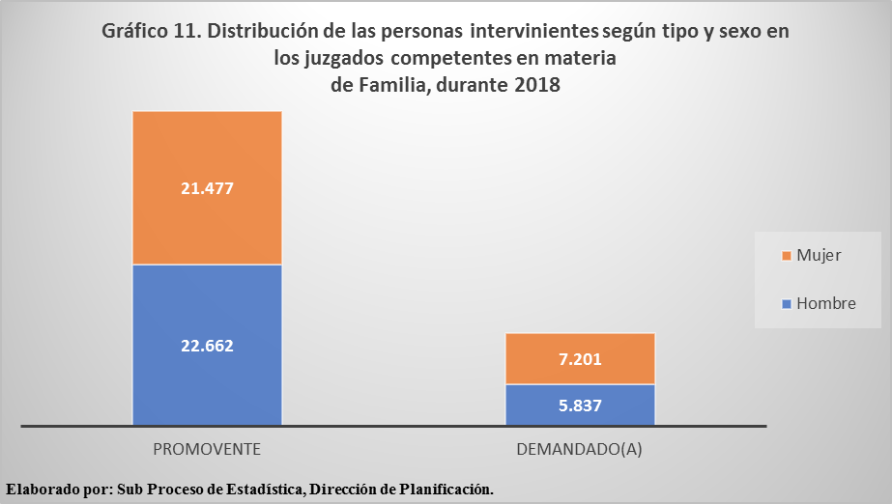

Como se logra determinar por medio del Gráfico 11, la distribución por sexo biológico de la persona interviniente Promovente derivó en una proporcionalidad casi balanceada en cuanto a sexo, dando como resultado un 51,34% para hombres y 48,66% para mujeres. Por otro lado, para los intervinientes Demandados(as), a pesar de que se presenta una diferenciación más marcada donde los hombres representaron un 44,77% para este tipo de interviniente, define que independientemente del sexo biológico para los intervinientes según tipo, los procesos llevados a cabo en materia de Familia casi alcanzan una distribución equitativa.
En relación con los rangos de edad, en el Cuadro 10.1 se realiza la desagregación para cada una de las variables de interés:
Cuadro 10.1.
Juzgados de Familia: Personas intervinientes en los procesos judiciales según rangos de edad, tipo de parte y sexo durante el 2018.
Circuito Judicial | Promovente |  | Demandado(a)
Circuito Judicial | Hombre | Mujer | Hombre | Mujer
Total | 22.662 | 21.477 | 5.837 | 7.201
De 0 a 8 años | 431 | 422 | -- | --
De 9 a 17 años | 329 | 436 | 3 | 41
De 18 a 26 años | 1.739 | 2.353 | 347 | 1.476
De 27 a 35 años | 5.952 | 6.122 | 1.258 | 2.378
De 36 a 44 años | 5.874 | 5.344 | 1.502 | 1.380
De 45 a 53 años | 3.843 | 3.287 | 887 | 615
De 54 a 62 años | 2.173 | 1.718 | 541 | 315
De 63 a 71 años | 856 | 614 | 257 | 118
De 72 a 80 años | 273 | 207 | 84 | 47
De 81 a 89 años | 121 | 177 | 32 | 12
De 90 a más años | 41 | 69 | 13 | 3
Dato desconocido | 1.030 | 728 | 913 | 816
Elaborado por: Subproceso de Estadística, Dirección de Planificación.

El grupo de edad más representativo para este tipo de procesos judiciales es el de 27 a 35 años albergando el 27,48% (15.710 intervinientes) de la totalidad, seguido del grupo de 36 a 44 años con el 24,66% (14.100 intervinientes). En relación con las poblaciones ubicadas en los extremos etarios, los menores de edad representaron el 2,91% (1.662 intervinientes) mientras que los ubicados en los grupos de más de 71 años fueron el 1.89% (1.079 intervinientes). Los intervinientes que no pudieron ser ubicados dentro de un rango de edad debido a omisión del dato o mal registro de este y que se categorizo como Dato desconocido alcanzó el 6,10% (3.487 intervinientes) de la totalidad.
Analizando el comportamiento de los intervinientes según estado civil de estos, predominan los Casados con un 58,54% (33.473 intervinientes) seguido de los Solteros con un 26,01% (14.871 intervinientes) de la totalidad de involucrados en proceso de Familia. Para esta variable el porcentaje de Dato desconocido fue del 4,17% (2.384 intervinientes). En el Cuadro 10.2 se logra desagregar esta información por tipo de interviniente y sexo:
Cuadro 10.2.
Juzgados de Familia: Personas intervinientes en los procesos judiciales según estado civil, tipo de parte y sexo durante el 2018.
Estado Civil | Promovente |  | Demandado(a)
Estado Civil | Hombre | Mujer | Hombre | Mujer
Total | 22.662 | 21.477 | 5.837 | 7.201
Casado(a) | 14.075 | 13.972 | 2.771 | 2.655
Soltero(a) | 5.611 | 4.557 | 1.677 | 3.026
Divorciado(a) | 1.673 | 1.559 | 671 | 769
Dato desconocido | 656 | 622 | 548 | 558
Unión de hecho | 382 | 389 | 95 | 115
Separado(a) | 185 | 145 | 46 | 44
Viudo(a) | 80 | 233 | 29 | 34
Elaborado por: Subproceso de Estadística, Dirección de Planificación.

Tomando en consideración las nacionalidades que imperaron en los intervinientes de procesos de Familia, como es de esperarse los costarricenses representaron la mayoría acaparando el 94,22% (53.872 intervinientes), mientras que los nicaragüenses representaron el 2,73% (1.559 intervinientes), es decir, el 96,95% de los intervinientes en procesos de Familia para el 2018 fueron en su gran mayoría, costarricenses y nicaragüenses. En el Cuadro 10.3 se puede apreciar el listado de las principales nacionalidades representadas, desagregadas por tipo de interviniente y sexo:
Cuadro 10.3.
Juzgados de Familia: Personas intervinientes en los procesos judiciales según país de origen, tipo de parte y sexo durante el 2018.
País de origen | Promovente |  | Demandado(a)
País de origen | Hombre | Mujer | Hombre | Mujer
Total | 22.662 | 21.477 | 5.837 | 7.201
Costa Rica | 21.499 | 20.567 | 5.157 | 6.649
Nicaragua | 539 | 527 | 226 | 267
Estados Unidos | 118 | 61 | 65 | 17
Colombia | 75 | 48 | 62 | 25
China | 39 | 16 | 14 | 7
Cuba | 12 | 7 | 44 | 12
Panamá | 28 | 13 | 16 | 8
Venezuela | 27 | 22 | 9 | 5
El Salvador | 13 | 12 | 10 | 8
Otras nacionalidades registradas | 178 | 106 | 89 | 45
Dato desconocido | 134 | 98 | 145 | 158
Elaborado por: Subproceso de Estadística, Dirección de Planificación.

Otra variable de interés en la actualidad de la sociedad costarricense, y que va en la línea de todo lo referente a derechos humanos universales y equitativos en la temática de acceso a la justicia, es la referente a la temática sobre discapacidad en alguno de sus grados, donde se mide la presencia o no de ésta entre los intervinientes siendo que, de la totalidad, el 99,49% (56.884 intervinientes) manifestó no presentar discapacidad alguna, mientras que el 0,27% (155 intervinientes) expreso que sí. El Dato desconocido para esta variable alcanzó el 0,24% (138 intervinientes). A continuación, el detalle de los intervinientes desagregado por tipo y sexo:
Cuadro 10.4.
Juzgados de Familia: Personas intervinientes en los procesos judiciales según presencia de discapacidad, tipo de parte y sexo durante el 2018.
¿Posee discapacidad? | Promovente |  | Demandado(a)
¿Posee discapacidad? | Hombre | Mujer | Hombre | Mujer
Total | 22.662 | 21.477 | 5.837 | 7.201
No | 22.547 | 21.353 | 5.813 | 7.171
Sí | 70 | 72 | 7 | 6
Dato desconocido | 45 | 52 | 17 | 24
Elaborado por: Subproceso de Estadística, Dirección de Planificación.

TRIBUNAL DE FAMILIA (SEGUNDA INSTANCIA)

- Hechos relevantes.

- La razón de congestión determinó el valor más bajo obtenido para el periodo de análisis para el año 2016. Seguidamente para el 2017 se presentó un importante incremento alcanzando el valor más elevado en la línea de tiempo analizada para finalmente disminuir nuevamente en el 2018.
- La tasa de resolución para 2018 se presenta como la segunda más baja para el periodo bajo estudio, derivando en la segunda tasa de pendencia más alta.
- Por tercer año consecutivo se consigna una baja en los asuntos entrados, el cual es de 65 casos menos que en el 2017, lo que constituye una variación porcentual de 3.5%.

- La cantidad de casos terminados para el 2018 se registra como el tercero más alto para el periodo de análisis solamente sobrepasado por lo acontecido para el bienio 2015-2016.
- La cantidad de causas terminadas por el Tribunal de Familia fueron cubiertas en un promedio de un mes y una semana para el año 2018, lo que en comparación con un año antes representa un incremento de una semana en la tramitación de finiquito de las causas registradas.
- El circulante al finalizar para el 2018 se registra como el segundo circulante más elevado para el periodo bajo estudio.

- Indicadores de gestión.

Mediante el siguiente cuadro se pueden determinar los principales resultados referente a los movimientos de trabajo, así como los indicadores de gestión judicial establecidos para el Tribunal de Familia, en el último quinquenio.

Cuadro 12.1
Tribunal de Familia: Indicadores de Gestión Judicial durante el periodo 2014-2018
Descripción | Año
Descripción | 2014 | 2015 | 2016 | 2017 | 2018
Variables
Circulante al iniciar | 255 | 193 | 167 | 139 | 275
Casos entrados | 1.733 | 1.939 | 1.875 | 1.837 | 1.772
Casos reentrados | 10 | 17 | 4 | 5 | 9
Casos terminados | 1.805 | 1.982 | 1.907 | 1.706 | 1.827
Circulante al finalizar | 193 | 167 | 139 | 275 | 229
Indicadores
Razón de congestión | 1,11 | 1,08 | 1,07 | 1,16 | 1,13
Tasa de pendencia⁽¹⁾ | 9,66 | 7,77 | 6,79 | 13,88 | 11,14
Tasa de resolución⁽¹⁾ | 90,34 | 92,23 | 93,21 | 86,12 | 88,86
1-/ Se toma como base a 100
Elaborado por: Sub Proceso de Estadística, Dirección de Planificación

Por medio de los resultados obtenidos en el Cuadro 12.1 se tiene que, para el indicador razón de congestión, estos exteriorizan un comportamiento de disminución en la acumulación de la carga de trabajo al menos hasta 2016 donde la tendencia determinó el valor más bajo obtenido para el periodo de análisis para este año con un 1,07. Seguidamente para el 2017 se presentó un importante incremento alcanzando el valor de 1,16 siendo este el valor más elevado en la línea de tiempo analizada para finalmente disminuir nuevamente en el 2018 a un 1,13.
En el Gráfico 12 se puede visualizar el comportamiento explicado anteriormente.

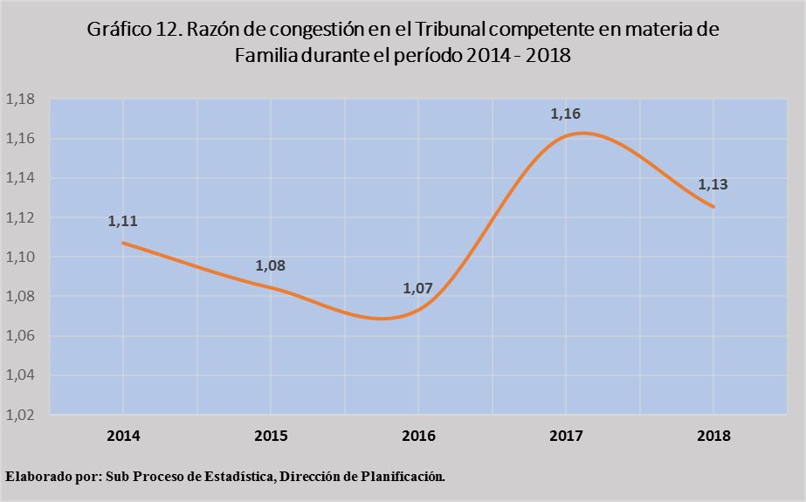
Por lo tanto, esta dependencia debió tramitar 1.13 veces de los que resolvieron en el 2018, para que no exista congestión en su carga de trabajo.

Si análogamente se definiera una notación porcentual para este valor, es decir , otro enfoque de interpretación sería que para el 2018 por cada 113 procesos que conformaron la carga de trabajo en el Tribunal de Familia, 100 llegaron a un finiquito.
Por medio del Gráfico 13 se logra determinar que la tasa de resolución para el 2018 presenta un pequeño incremento de 2,74 puntos en relación con el 2017 siendo que, a pesar de este comportamiento del último año, este dato se presenta como el segundo más bajo para el periodo bajo estudio (88,86), lo que consecuentemente deriva en la segunda tasa de pendencia más alta (11,14) solamente sobrepasada por la registrada en el 2017. En el contexto de la situación, lo ideal es que la tasa de resolución sea lo más elevada posible y que la de pendencia lo más baja posible y en este caso, y dados los comportamientos anteriores, estos pueden catalogarse como aceptables siendo que la relación entre los indicadores es de prácticamente 90-10.

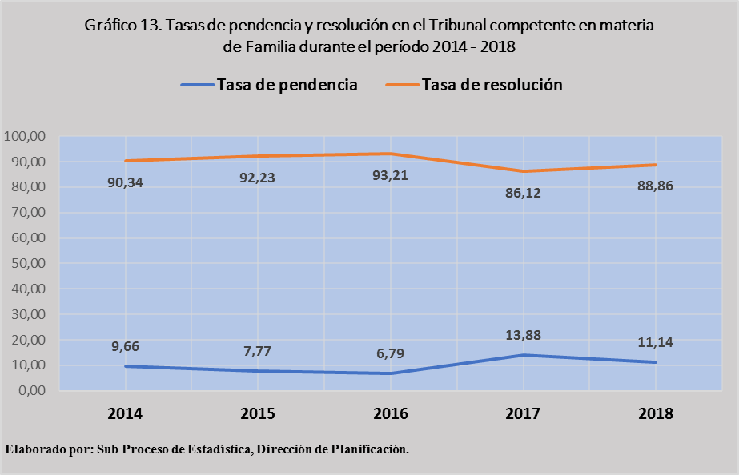
En términos concretos se tiene que, por cada 100 procesos llevados a cabo por el Tribunal de Familia para el 2018, 89 recibieron una resolución que terminaron la demanda mientras que 11 se mantienen activos.

- Casos entrados.

Este es el tercer año consecutivo en el que esta variable experimenta una disminución alcanzando esta para el 2018 el 3,5% (65 casos) en relación con el 2017, y en promedio del 2,96% (56 casos) para los últimos tres periodos.

Se realiza la consulta al Tribunal de Familia, donde se conversa con la coordinadora judicial y a pesar de que no se da una razón específica que pudiera justificar el comportamiento mencionado, cabe resaltar que al estar la labor del Tribunal de Familia íntimamente ligada con lo llevado a cabo por los juzgados en la primera instancia, donde asimismo se logra determinar que el comportamiento para esta variable viene presentado disminuciones en los Juzgados de Familia a nivel general como quedo en evidencia en el apartado IV del presente documento, existe evidencia para señalar que la disminución en la primera instancia ha repercutido directamente en lo entrado en la segunda instancia.

El 2015 marcó el punto más elevado en la línea de tiempo analizada, alcanzando esta los 1.939 casos ingresados, posterior a experimentar un incremento del 11,89% (206 casos) en relación con el 2014.

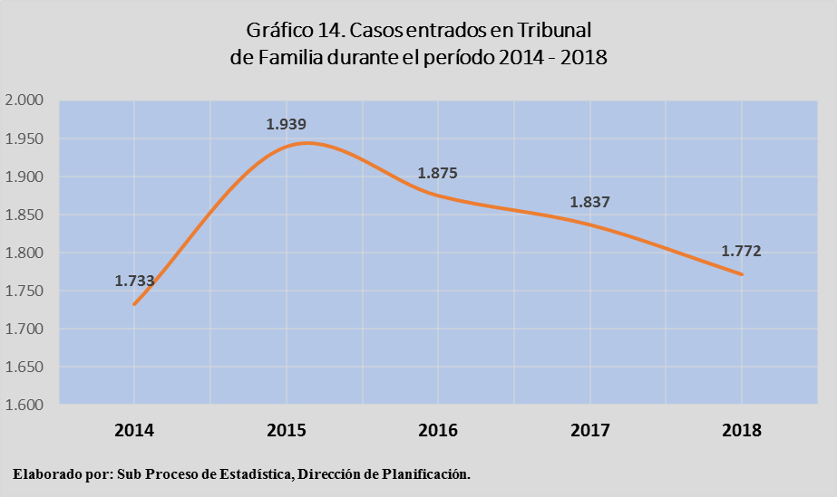

La distribución porcentual para las materias que son abordadas por el Tribunal de Familia, dicta que en promedio el 66,97% de los casos que ingresaron corresponden a asuntos de Familia mientras que el restante 33,03% a Violencia Doméstica para el periodo bajo análisis.
Cuadro 13.1
Tribunal de Familia: Casos entrados según materia durante 2014 - 2018
 | Casos Entrados
Materia | 2014 | 2015 | 2016 | 2017 | 2018
Total | 1.733 | 1.939 | 1.875 | 1.837 | 1.772
Familia | 1.133 | 1.254 | 1.330 | 1.250 | 1.166
Violencia Doméstica | 600 | 685 | 545 | 587 | 606
Porcentajes | 100 | 100 | 100 | 100 | 100
Familia | 65,38 | 64,67 | 70,93 | 68,05 | 65,80
Violencia Doméstica | 34,62 | 35,33 | 29,07 | 31,95 | 34,20
Elaborado por: Sub Proceso de Estadística, Dirección de Planificación

El comportamiento de los casos relacionados con Violencia Doméstica y que forman parte de la competencia del Tribunal de Familia experimentan una variación interanual promedio del 1,17%, mientras que para los competentes en Familia fue del 1% para el periodo de tiempo estudiado, por lo que la tendencia al no sufrir movimientos fuertes comparados con la magnitud de casos que son cubiertos por esta instancia puede catalogarse como constante o estable.
La clasificación de los asuntos ingresados según el tipo de demanda establece para el 2018 que los relacionados con Violencia Doméstica acapararon el 34,2% (606 casos) de la totalidad de causas ingresadas, seguidas en un 10,89% (193 casos) y un 7,67% (136 casos) del total por el Divorcio y Régimen de visitas respectivamente. En el Cuadro 13.2 se logra determinar el detalle de todos los tipos de asuntos que ingresaron en el Tribunal de Familia.

Cuadro 13.2
Tribunal de Familia: Casos entrados según tipo de asuntos durante 2014-2018
Tipo de Asunto | Casos Entrados
Tipo de Asunto | 2014 | 2015 | 2016 | 2017 | 2018
Total | 1.733 | 1.939 | 1.875 | 1.837 | 1.772
Divorcio | 164 | 206 | 199 | 193 | 193
Ejecución de sentencia | 54 | 57 | 63 | 53 | 48
Guarda Crianza y educación | 43 | 85 | 89 | 72 | 64
Impugnación reconocimiento | 50 | 55 | 53 | 53 | 42
Ordinario de liquidación anticipada | 0 | 0 | 32 | 50 | 53
Ordinarios | 126 | 153 | 143 | 104 | 103
Reconocimiento de unión de hecho | 102 | 97 | 110 | 86 | 78
Régimen de visitas | 122 | 121 | 147 | 160 | 136
Suspensión patria potestad | 17 | 46 | 36 | 50 | 43
Violencia doméstica | 600 | 685 | 542 | 587 | 606
Otro | 455 | 434 | 461 | 429 | 406
Elaborado por: Sub Proceso de Estadística, Dirección de Planificación

La procedencia de los procesos admitidos de conformidad con el despacho judicial de origen decreta que en 1.286 de los 1.772 casos recibidos en esta ocasión se impugnó la resolución dictada en los juzgados que tramitan la materia de Familia (72,57%). Por otro lado, 285 se conocieron en los juzgados especializados en materia de Violencia Doméstica (16,08%), 142 en los juzgados contravencionales y de menor cuantía (8,01%) y 57 en los juzgados especializados en materia de Pensiones Alimentarias (3,22%). El detalle de los registros desde el 2014 se muestra a continuación:
Cuadro 13.3
Tribunal de Familia: Casos entrados según despacho de origen durante 2014-2018
Despacho de Origen | Casos Entrados
Despacho de Origen | 2014 | 2015 | 2016 | 2017 | 2018
Absolutos | 1.733 | 1.939 | 1.875 | 1.837 | 1.772
Tribunal Familia | 0 | 2 | 2 | 1 | 2
Juzgados Familia | 1.231 | 1.318 | 1.428 | 1.363 | 1.286
Juzgados Violencia Doméstica | 343 | 445 | 285 | 314 | 285
Juzgados Pensiones Alimentarias | 48 | 44 | 51 | 55 | 57
Juzgados Contravenc. y Mnr. Ctía. | 111 | 130 | 108 | 104 | 142
Otros Juzgados | 0 | 0 | 1 | 0 | 0
Elaborado por: Sub Proceso de Estadística, Dirección de Planificación

- Casos terminados.

El comportamiento de esta variable a lo largo del periodo bajo estudio podría catalogarse como fluctuante o inestable (ver Gráfico 15), siendo que los cambios de un año al siguiente no se han mantenido constantes por más de dos periodos. Para el 2018 se alcanza la cantidad de 1.827 causas terminadas lo que en comparación con lo registrado un año antes, representa un incremento del 7,09% (121 casos) y presentándose este valor, como el tercero más alto para el periodo de análisis solamente sobrepasado por lo acontecido para el bienio 2015-2016.

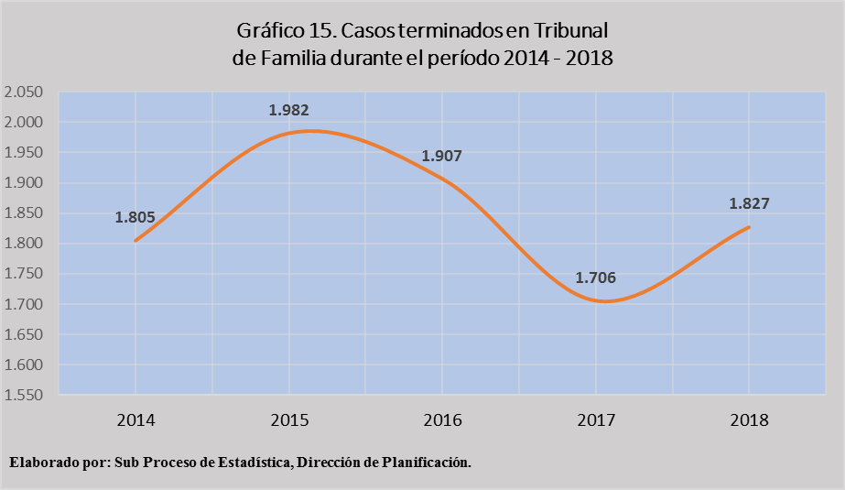

La distribución porcentual para las materias que son abordadas por el Tribunal de Familia, dicta que en promedio el 67,03% de las causas terminadas corresponden a asuntos de Familia mientras que el restante 32,97% a Violencia Doméstica para el periodo bajo análisis, lo anterior siguiendo un comportamiento muy similar a lo registrado por los casos entrados.

Cuadro 14.1
Tribunal de Familia: Casos terminados según materia durante 2014 - 2018
Materia | Casos Terminados
Materia | 2014 | 2015 | 2016 | 2017 | 2018
Total | 1.805 | 1.982 | 1.907 | 1.706 | 1.827
Familia | 1.202 | 1.268 | 1.359 | 1.131 | 1.225
Violencia Doméstica | 603 | 714 | 548 | 575 | 602
Porcentajes | 100 | 100 | 100 | 100 | 100
Familia | 66,59 | 63,98 | 71,26 | 66,30 | 67,05
Violencia Doméstica | 33,41 | 36,02 | 28,74 | 33,70 | 32,95
Elaborado por: Sub Proceso de Estadística, Dirección de Planificación

El desglose de esta variable de conformidad con el motivo que conduce a la culminación de los procesos señala ahora que en 594 casos se confirmó la resolución de primera instancia (32,51%), mientras que en 353 se revocó esta resolución (19,32%), en 247 se anuló la sentencia (13,52%) y 131 asuntos se devolvieron al juzgado de origen por presentar algún trámite incompleto (7,17%), siendo estas cuatro situaciones las más representativas y consumiendo el 72,52% de la atención actual. En el Cuadro 14.2 se tiene el detalle de todas las causas que se finiquitaron según los motivos de término para el periodo 2014-2018.
Cuadro 14.2
Tribunal de Familia: Casos terminados según motivo de termino durante 2014 - 2018
Motivo de Término | Casos Terminados
Motivo de Término | 2014 | 2015 | 2016 | 2017 | 2018
Total | 1.805 | 1.982 | 1.907 | 1.706 | 1.827
Anula todo lo actuado | 9 | 7 | 9 | 3 | 2
Anulaciones de auto | 53 | 45 | 67 | 68 | 55
Anulaciones de auto-sentencia | 41 | 22 | 21 | 11 | 7
Anulaciones de sentencia | 113 | 157 | 209 | 243 | 247
Con lugar (apelac. por inadmisión) | 15 | 32 | 26 | 15 | 21
Confirmatorias | 757 | 804 | 769 | 661 | 594
Define competencia | 61 | 57 | 69 | 68 | 201
Desistidas | 10 | 9 | 11 | 10 | 12
Devuelto trámite incompleto | 0 | 179 | 172 | 159 | 131
Mal admitidas | 77 | 89 | 68 | 75 | 85
Modificatorias | 17 | 21 | 16 | 13 | 11
Revocatorias | 355 | 412 | 378 | 282 | 353
Sin lugar (apelac. por inadmisión) | 42 | 43 | 44 | 45 | 45
Sin lugar por falta de interés | 30 | 36 | 32 | 31 | 38
Otro tipo de resolución | 225 | 69 | 16 | 22 | 25
Elaborado por: Sub Proceso de Estadística, Dirección de Planificación

Desde el 2014 se tiene que los procesos donde se determinó una resolución, en el 74,04% (1.366 casos) promedio anual fue por el tipo De Fondo, representando la cantidad de 1.827 casos por esta vía mostrada para 2018 como la más baja para el periodo bajo estudio.
Las resoluciones de otra índole han mantenido cierta estabilidad contabilizándose en los 479 casos en promedio por año. En el Cuadro 14.3 se puede visualizar el detalle:
Cuadro 14.3
Tribunal de Familia: Casos terminados según tipo de resolución durante 2014-2018
Tipo de Resolución | Casos Terminados
Tipo de Resolución | 2014 | 2015 | 2016 | 2017 | 2018
Absolutos | 1.805 | 1.982 | 1.907 | 1.706 | 1.827
De Fondo | 1.345 | 1.468 | 1.469 | 1.281 | 1.269
Otra | 460 | 514 | 438 | 425 | 558
Elaborado por: Sub Proceso de Estadística, Dirección de Planificación

- Duración promedio de los casos terminados.

A nivel total se tiene que, la cantidad de causas terminadas por el Tribunal de Familia fueron cubiertas en un promedio de un mes y una semana para el año 2018, lo que en comparación con un año antes representa un incremento de una semana en la tramitación de finiquito de las causas registradas.

Cuadro 15.1
Tribunal de Familia: Duración promedio de los casos terminados
según tipo de resolución, durante el período 2017-2018
Tipo de Resolución | 2017 |  |  | 2018
Tipo de Resolución | Total | Familia | Violencia Doméstica | Total | Familia | Violencia Doméstica
Total | 1 mes 0 semanas | 1 mes 1 semana | 0 meses 3 semanas | 1 mes 1 semana | 1 mes 2 semanas | 0 meses 3 semanas
De Fondo | 1 mes 0 semanas | 1 mes 1 semana | 0 meses 3 semanas | 1 mes 1 semana | 1 mes 1 semana | 0 meses 3 semanas
Otra | 1 mes 0 semanas | 1 mes 0 semanas | 0 meses 3 semanas | 1 mes 2 semanas | 1 mes 2 semanas | 0 meses 3 semanas
Elaborado por: Sub Proceso de Estadística, Dirección de Planificación

Como se logró determinar anteriormente mediante el Cuadro 15.1, referente al tipo de materia abordada, las duraciones promedio entre el 2017 y 2018 se mantuvieron casi invariables, siendo que solamente para las resoluciones definidas como Otra y en materia de Familia, incrementaron su duración promedio en dos semanas, siendo estas las únicas en presentar un cambio de un año a otro.
Cuadro 15.2
Tribunal de Familia: Duración promedio de los casos terminados
según intervalo de tiempo, durante el período 2014 - 2018
Duración | Casos Terminados
Duración | 2014 | 2015 | 2016 | 2017 | 2018
Absolutos | 1.805 | 1.982 | 1.907 | 1.706 | 1.827
Menos de un mes | 1.191 | 366 | 1.084 | 1.258 | 1.145
De 1 a menos de 2 meses | 368 | 1.161 | 496 | 281 | 388
De 2 a menos de 3 meses | 108 | 318 | 170 | 77 | 150
De 3 a menos de 4 meses | 49 | 64 | 67 | 35 | 72
De 4 a menos de 5 meses | 24 | 27 | 31 | 20 | 30
De 5 a menos de 6 meses | 11 | 14 | 21 | 10 | 16
De 6 a menos de 7 meses | 15 | 15 | 15 | 6 | 8
De 7 a menos de 8 meses | 7 | 4 | 7 | 4 | 5
De 8 a menos de 9 meses | 6 | 3 | 7 | 5 | 2
De 9 a menos de 10 meses | 5 | 4 | 4 | 3 | 4
De 10 a menos de 11 meses | 2 | 1 | 2 | 2 | 0
De 11 a menos de 12 meses | 4 | 1 | 0 | 2 | 1
De 12 a menos de 13 meses | 1 | 1 | 1 | 0 | 2
De 13 a menos de 14 meses | 2 | 0 | 2 | 0 | 1
De 14 a menos de 15 meses | 3 | 1 | 0 | 2 | 1
De 15 a menos de 20 meses | 5 | 0 | 0 | 0 | 2
De 20 a más meses | 4 | 2 | 0 | 1 | 0
Elaborado por: Sub Proceso de Estadística, Dirección de Planificación

De la información anteriormente desplegada, cabe resaltar el hecho de que un total de 1.683 causas atendidas en el 2018 se evacuaron en menos de tres meses, teniendo esta una representatividad del 92,12%, mientras que 118 de tres a menos de seis meses (6,46%), 20 de seis a menos de 12 meses (1,1%) y tan solo seis en al menos un año (0,33%).

- Circulante al finalizar.

El Tribunal de Familia acumuló un circulante de 229 expedientes al cierre del 2018, cifra que en relación con el 2017 representa una disminución del 16,79% (46 casos) y se registra como el segundo circulante más elevado para el periodo bajo estudio. Este comportamiento responde a que, matemáticamente hablando, la cantidad de causas que se finiquitaron durante el 2018 incremento su magnitud mientras que los casos ingresados más bien presentaron una disminución.

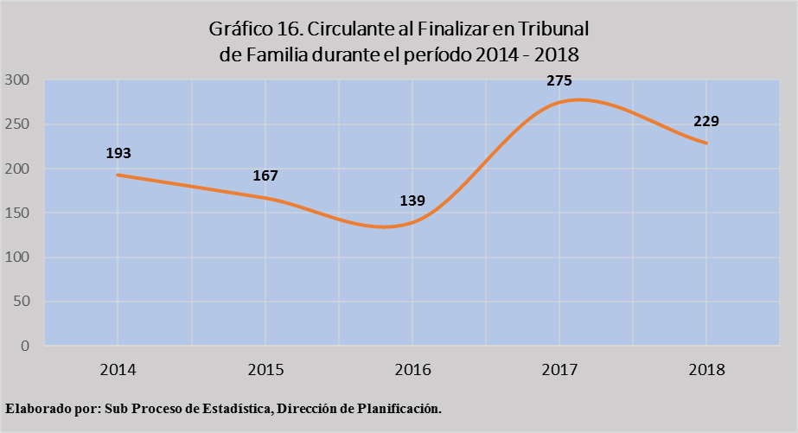

La composición de los casos activos en este despacho de alzada por materia determina que 180 de los expedientes actuales se vinculan con la materia de Familia (78,6%) mientras que 49 con la materia de Violencia Doméstica (21,4%), caracterizándose el primero de estos grupos por mostrar con excepción del año 2014 (ver Cuadro 16.1), una mayoría importante en los últimos períodos con abordajes por encima del 80% inclusive.
Cuadro 16.1
Tribunal de Familia: Circulante al finalizar según materia durante 2014 - 2017
Materia | Circulante al Finalizar el Año
Materia | 2014 | 2015 | 2016 | 2017 | 2018
Total | 193 | 167 | 139 | 275 | 229
Familia | 134 | 134 | 108 | 232 | 180
Violencia Doméstica | 59 | 33 | 31 | 43 | 49
Porcentajes | 100 | 100 | 100 | 100 | 100
Familia | 69,43 | 80,24 | 77,70 | 84,36 | 78,60
Violencia Doméstica | 30,57 | 19,76 | 22,30 | 15,64 | 21,40
Elaborado por: Sub Proceso de Estadística, Dirección de Planificación

En relación con el estado del expediente que se encuentra activo detallado mediante el Cuadro 16.2, donde para las dos categorizaciones establecidas, el estado Trámite comprende el 74,24% de las causas activas al finalizar el 2018, mientras que el 25,76% se mantuvieron en situación de Suspendido.
Cuadro 16.2
Tribunal de Familia: Circulante al finalizar según estado del expediente durante 2014 - 2018
Estado del expediente | Circulante al Finalizar el Año
Estado del expediente | 2014 | 2015 | 2016 | 2017 | 2018
Total | 193 | 167 | 139 | 275 | 229
Trámite | 172 | 121 | 105 | 179 | 170
Suspendido | 21 | 46 | 34 | 96 | 59
Porcentajes | 100 | 100 | 100 | 100 | 100
Trámite | 89,12 | 72,46 | 75,54 | 65,09 | 74,24
Suspendido | 10,88 | 27,54 | 24,46 | 34,91 | 25,76
Elaborado por: Sub Proceso de Estadística, Dirección de Planificación

- Proyecciones.

Los resultados obtenidos dan señal de que los casos entrados experimentarían una disminución para los próximos 2 años del 5,65% promedio anual llegando a alcanzar los 1.577 casos para el año 2020, mientras que los casos terminados registrarían incrementos del 5,45% (100 casos) y 8.96% (172 casos) para el 2019 y 2020 respectivamente. Por último, el circulante al finalizar inicialmente registraría una disminución del 15,43% (35 casos) para posteriormente crecer para el año 2020 a los 214 casos activos.

Cuadro 17.1
Tribunal de Familia: Casos entrados, casos terminados y circulante al finalizar el año
durante el período 2013-2018 y proyecciones estadísticas, para el bienio 2019-2020
Variable | Movimientos ocurridos por año |  |  |  |  |  | Proyección⁽¹⁾
Variable | 2013 | 2014 | 2015 | 2016 | 2017 | 2018 | 2019 | 2020
Casos entrados | 1.715 | 1.733 | 1.939 | 1.875 | 1.837 | 1.772 | 1.652 | 1.577
Casos terminados | 1.630 | 1.805 | 1.982 | 1.907 | 1.706 | 1.827 | 1.927 | 2.099
Circulante al finalizar | 255 | 193 | 167 | 139 | 275 | 229 | 194 | 214
1-/Para la realización de las proyecciones se toma un histórico desde el año 2010.
Elaborado por: Sub Proceso de Estadística, Dirección de Planificación

En el Anexo 2 puede verse el detalle tanto de los métodos de proyección utilizados como los estimadores de escogencia obtenidos.

- Oportunidades de mejora.

En la temática de la apertura de incidentes y al tratarse de una variable de reciente incorporación como parte de los cuadros estadísticos que son conformados por el Subproceso de Estadística, se necesita de un instructivo que permita una adecuada comprensión hacia cada uno de los tipos de asuntos que componen esta variable. De manera diligente ya el Subproceso de Estadística la Licda. Marlen Vargas Benavides se encuentra como parte del proceso de mejoramiento de la formula existente en materia de Familia, abordando lo referente a esta temática y se espera esté lista en el trascurso del 2019.
Se reitera la necesidad hacia la continuidad de capacitación del personal judicial en los diferentes despachos a nivel nacional hacia la temática de intervinientes, más conocida como Variables de Género y que fue abordado en el apartado X del presente informe. Lo anterior con el objetivo de mejorar no solamente la cantidad de los registros, sino igualmente la calidad de estos siendo que se buscar solventar a futuro, información en blanco, faltante o mal digitada que resulta en lo que se definió como Dato desconocido, ratificando la importancia del correcto ingreso de los datos a nivel del sistema informático.
Además, el Subproceso de Modernización de esta Dirección iniciará a partir del segundo semestre del 2019 los abordajes de rediseño en los juzgados de familia, como parte del proceso de mejora continua de esa materia y como actividad de preparación para la reforma procesal.

- Anexos
Anexo 1.
Familia: Modelos regresión lineal simple utilizados, ecuaciones y R² obtenidos en las proyecciones 2019-2020 para los casos entrados, casos terminados y circulante al finalizar el año
Periodo | Regresión | Ecuación | R² obtenido
Casos entrados | Exponencial | y = 25234e^{0,0142x} | 0,8275
Casos terminados | Polinómica de 6^{to} grado | y = 0,835x⁶ - 34,014x⁵ + 531,81x⁴ - 3991,2x³ + 14622x² - 22731x + 34073 | 0,975
Casos terminados | Lineal | y = 664,47x + 13635 | 0,9521
Elaborado por: Sub Proceso de Estadística, Dirección de Planificación

Anexo 2.
Tribunal de Familia: Modelos regresión lineal simple utilizados, ecuaciones y R² obtenidos en las proyecciones 2019-2020 para los casos entrados, casos terminados y circulante al finalizar el año
Periodo | Regresión | Ecuación | R² obtenido
Casos entrados | Polinómica de 4^{to} grado | y = 0,8663x⁴ - 23,725x³ + 209,55x² - 642,18x + 2181 | 0,8659
Casos terminados | Polinómica de 4^{to} grado | y = 1,7066x⁴ - 38,764x³ + 292,35x² - 783,18x + 2221,4 | 0,7609
Casos terminados | Media móvil k = 3 | --- | ---
Elaborado por: Sub Proceso de Estadística, Dirección de Planificación

Descripción | Archivo
Cuadros Juzgados de Familia
Cuadro de personas intervinientes en Familia
Cuadros Tribunal de Familia

La razón de congestión mide el nivel de saturación o retraso que tienen las oficinas judiciales y su cálculo se obtiene al dividir la carga de trabajo entre el número de casos terminados en un período definido por 100.
La tasa de pendencia se calcula al dividir la cantidad de asuntos pendientes entre la carga de trabajo y se multiplica por la base definida en 100.
La tasa de resolución se produce del cociente de los asuntos terminados respecto a la carga de trabajo y se multiplica por la base definida en 100.
La tasa de inactividad se produce del cociente de los asuntos inactivos o abandonados respecto a la carga de trabajo y se multiplica por la base definida en 100.
Es un modelo matemático usado para aproximar la relación de dependencia entre una variable dependiente Y, la variable independiente X y un término aleatorio ε.

